S
PCT/WG/7/12
ORIGINAL: INGLÉS
fecha: 22 de abril de 2014

Tratado de Cooperación en materia de Patentes (PCT)
Grupo de Trabajo

Séptima reunión
Ginebra, 10 a 13 de junio de 2014

ENTRADA EN LA FASE NACIONAL MEDIANTE LA UTILIZACIÓN
DEL SISTEMA ePCT

Documento preparado por la Oficina Internacional

RESUMEN
- Se presenta un concepto que plantea utilizar el sistema ePCT para dar inicio a la entrada en la fase nacional. La Oficina Internacional mantiene en un expediente la mayoría de los documentos y los datos bibliográficos que las oficinas designadas necesitan para comenzar la fase nacional de la tramitación. Los solicitantes podrían añadir cualquier documento o información importante antes de solicitar la entrada en la fase nacional. Tras la confirmación de que debería generarse una solicitud de entrada en la fase nacional, se crearía un paquete destinado a la oficina designada que contendría todos los datos bibliográficos y los documentos exigidos.
- Este servicio no sólo sería muy práctico para los solicitantes sino que también resultaría sumamente útil para las oficinas designadas puesto que ofrecería datos bibliográficos en forma electrónica, lo que reduciría considerablemente el riesgo de que se introduzcan errores debido a la transcripción de datos bibliográficos.
- Al principio, seguiría siendo necesario realizar el pago directamente ante la oficina designada pertinente pero la posibilidad de ofrecer servicios de pago centralizado podría añadirse más adelante si los servicios equivalentes que pronto se van a ofrecer a las oficinas receptoras resultan satisfactorios y las oficinas manifiestan la voluntad de utilizar esos servicios.

ANTECEDENTES
- Por lo general, la entrada en la fase nacional exige una estrecha cooperación entre los mandatarios del país de origen del solicitante y los de los países en los que está prevista la entrada en la fase nacional. El sistema ePCT brinda la posibilidad de que esa cooperación se lleve a cabo en un entorno común seguro, en el que los distintos mandatarios puedan examinar los proyectos de documentos y los datos antes de que sean presentados y en el que gran parte de los datos bibliográficos y los documentos en su idioma original puedan ser suministrados a partir del expediente de la fase internacional, lo que permite ahorrar tiempo y evita el riesgo de cometer errores derivados de la transcripción de las informaciones en los formularios locales.
- No deberían presentarse muchos obstáculos de índole jurídica, de haberlos, para comenzar a utilizar este servicio debido a que:
  - La solicitud internacional en cuestión ya es considerada como solicitud nacional en cada país designado.
  - Actualmente, las oficinas designadas ya están utilizando el cuerpo de las solicitudes, los datos bibliográficos, los documentos de prioridad y otros documentos que les remite la Oficina Internacional.
  - El Tratado impide expresamente que las oficinas nacionales exijan cualquier tipo de requisitos para entrar en la fase nacional, salvo i) el pago de una tasa y ii) cuando sea necesario, la presentación de una traducción (así como un ejemplar de la solicitud internacional y ciertas informaciones acerca de los inventores, en circunstancias que no son pertinentes al asunto en cuestión). En particular, las oficinas no están autorizadas a exigir el uso de un formulario nacional específico para la entrada en la fase nacional aunque de hecho se suministren y se utilicen formularios facultativos en la mayoría de los casos.
  - El servicio sería facultativo para toda oficina designada que desee participar.

BREVE DESCRIPCIÓN DE LA PROPUESTA
- Las oficinas designadas participantes tendrían que confirmar una serie de informaciones sobre sus exigencias para la entrada en la fase nacional, a saber:
  - el plazo para la entrada en la fase nacional (generalmente 30 a 33 meses a partir de la fecha de prioridad);
  - cuáles son los idiomas aceptados en la tramitación de la fase nacional;
  - si aceptan que los nombres y las direcciones de los solicitantes sean presentados en el conjunto de caracteres latinos o si es necesario que sean traducidos o transcritos en el conjunto de caracteres del idioma nacional pertinente en el caso de que éstos aún no estén disponibles (en la fase internacional, la Oficina Internacional registra los nombres y las direcciones en el conjunto de caracteres del idioma de la publicación internacional y, si no se trata de caracteres latinos, también en éstos);
  - si es necesaria una traducción al idioma nacional en el momento de la entrada en la fase nacional (en caso de que la solicitud internacional todavía no haya sido presentada o publicada en dicho idioma) o, si no lo es, cuál es el plazo adicional para presentarla;
  - si es necesario nombrar un mandatario o indicar una dirección para notificaciones;
  - el importe de toda tasa necesaria para la entrada en la fase nacional y el momento en el cual se tiene que pagar.
- El solicitante tendría la posibilidad de seleccionar una o varias oficinas designadas participantes ante las cuales se prepararía la entrada en la fase nacional. El solicitante principal o el mandatario podría dar acceso a la solicitud internacional mediante el servicio ePCT a los mandatarios de los países en los que la entrada en la fase nacional está siendo examinada. El sistema podría dar a toda persona que disponga de derechos “eEditor” o “eOwner” la posibilidad de añadir o modificar los datos adicionales y los documentos, mientras que los que dispongan de derechos “eViewer” podrán revisarlos, pero no modificarlos.
- El Gráfico 1 que figura a continuación muestra un modelo ilustrativo de una página de información del servicio ePCT en la que aparecen los detalles de varias entradas en la fase nacional que han sido confirmadas por distintas oficinas designadas (incluidas algunas para las cuales la entrada en la fase nacional se ha solicitado de manera convencional), las solicitudes de entrada en la fase nacional que han sido presentadas a través del servicio ePCT y los borradores de solicitud de entrada en la fase nacional que están en etapa de preparación. Asimismo, se podrían suministrar enlaces hacia sistemas nacionales de inspección de expedientes del sector público o privado cuando corresponda.
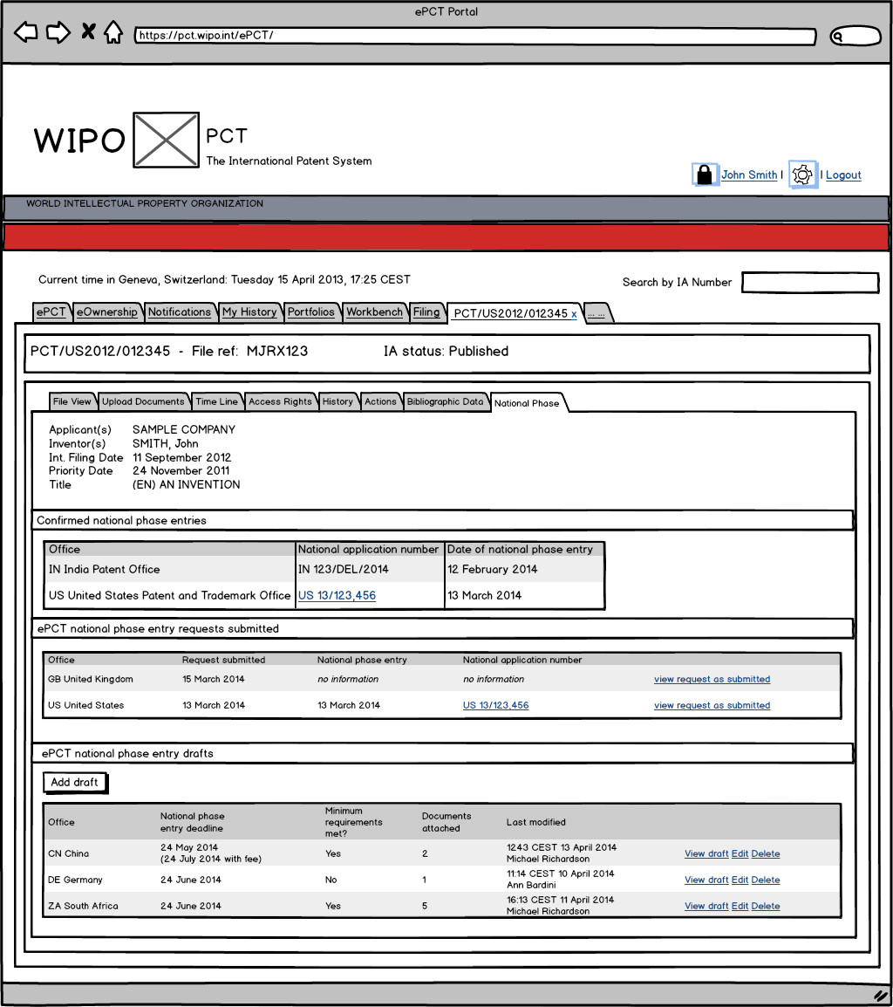Gráfico 1: Modelo ilustrativo de una página que contiene informaciones acerca de varias entradas en la fase nacional.
- Por lo general, se solicitará al usuario (podría tratarse del mandatario encargado de la fase internacional, del mandatario de la fase nacional propuesto o del mandatario común) que indique o que cargue (cuando proceda):
  - una dirección local para notificaciones (en el caso de la entrada en la fase nacional, esto podría significar sencillamente que la dirección para notificaciones de la fase internacional también sería utilizada para la fase nacional);
  - el idioma que se utilizará en la fase nacional (cuando la oficina designada ofrezca la posibilidad de elegir);
  - las traducciones o transcripciones de los nombres (y eventualmente de las direcciones);
  - si la entrada en la fase nacional deberá realizarse sobre la base de la solicitud internacional tal como fue presentada, modificada de conformidad con el Artículo 19 o con el Artículo 34, o mediante un formulario modificado especialmente para la entrada en la fase nacional;
  - la traducción del título de la invención a un idioma nacional;
  - la traducción del contenido de la solicitud a un idioma nacional; y
  - si la fase nacional de la tramitación deberá comenzar inmediatamente después de la recepción de la solicitud de entrada en la fase nacional o cuando expire el plazo aplicable conforme al Artículo 22.
- El usuario también tendría la posibilidad de introducir o cargar documentos adicionales, como poderes o declaraciones del mismo tipo que las previstas por la Regla 51 bis.
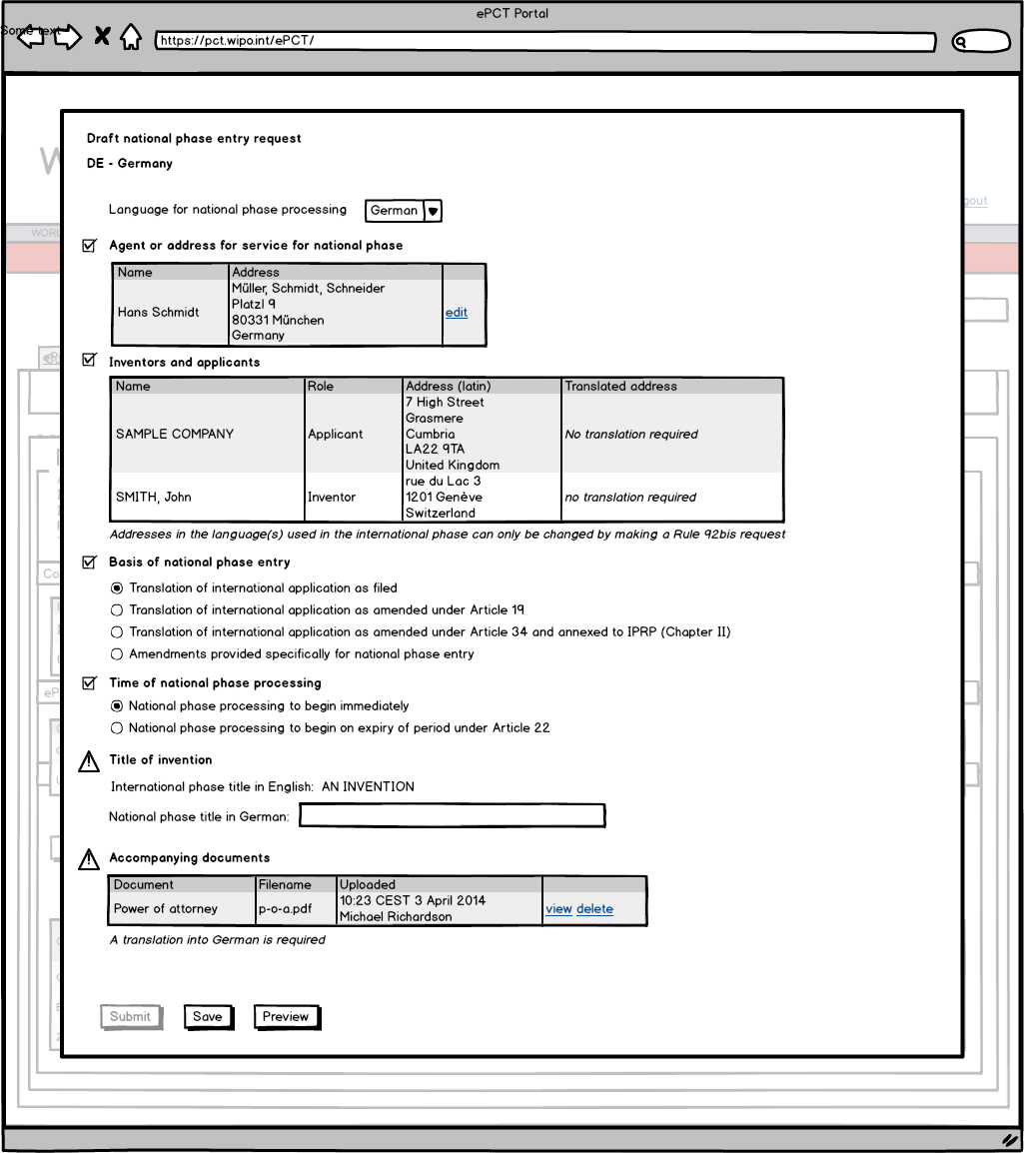Gráfico 2: Modelo ilustrativo de datos introducidos para presentar una solicitud de entrada en la fase nacional.
- El Gráfico 2 muestra un modelo ilustrativo de una página utilizada para la introducción de datos cuyo fin es la preparación de una solicitud de entrada en la fase nacional en Alemania -se ha proporcionado una dirección para notificaciones e indicado el documento que fundamenta la entrada en la fase nacional. Sin embargo, el botón “enviar” no está activado porque el título de la invención no ha sido introducido y es necesario cargar una traducción al alemán.
- Una vez que todas las informaciones hayan sido introducidas, el botón “enviar” se activaría; al presionarlo se crearía una solicitud de entrada en la fase nacional ante la oficina designada pertinente que constará de un paquete que incluirá:
  - un formulario de solicitud de entrada en la fase nacional en los formatos XML y de imagen –la versión en imagen aparecerá en el idioma de la entrada en la fase nacional, al menos en el caso de que éste sea uno de los idiomas de publicación del PCT. La versión XML permitirá que los datos sean cargados fácilmente en los sistemas nacionales de T.I.;
  - si la oficina designada lo exige en la configuración del servicio, los documentos clave del expediente de la fase internacional como la solicitud internacional, toda modificación aportada y los documentos de prioridad;
  - ejemplares de todos los documentos que han sido cargados.
- El paquete sería transmitido a la oficina designada pertinente a través del servicio PCT-EDI (un servicio de entrega de lotes de datos para la transmisión de documentos e informaciones que por lo general funciona diariamente) o eventualmente mediante servicios web automatizados (que permiten al solicitante recibir una confirmación inmediata de recepción en la mayoría de los casos).
- La versión final del formulario sería entregada a la oficina designada en el idioma seleccionado por el solicitante para la fase nacional de la tramitación, en caso de ser un idioma de publicación del PCT o, de no ser así, en un idioma de publicación seleccionado por la oficina designada.
- Al principio, el solicitante tendría que pagar toda tasa exigida para la entrada en la fase nacional directamente ante la oficina designada. La posibilidad de añadir servicios de pago centralizado podría efectuarse más adelante si los servicios equivalentes que pronto se van a ofrecer a las oficinas receptoras resultan satisfactorios y las oficinas manifiestan la voluntad de utilizar esos servicios.
- Lo ideal sería que las oficinas designadas confirmaran lo antes posible la recepción de las solicitudes para la entrada en la fase nacional y que suministraran informaciones sobre los números de la solicitud nacional en cuanto éstos hayan sido asignados. Estas informaciones serían puestas a disposición del solicitante a través del servicio ePCT y del público mediante PATENTSCOPE.
- Si hubiera demanda en ese sentido, un módulo del IPAS que está siendo probado actualmente y que ha sido diseñado para ayudar a las oficinas a recopilar los documentos y los datos exigidos para la entrada en la fase nacional podrá ser modificado para permitir la recepción y la importación de informaciones pertinentes con el fin de que las oficinas designadas que utilicen dicho sistema puedan aprovechar este enfoque.

VENTAJAS DEL SISTEMA PROPUESTO
- El sistema propuesto podría reducir costos para los solicitantes y las oficinas designadas porque permitiría utilizar medios de colaboración económicos, seguros y eficaces entre los solicitantes (o los principales mandatarios que participan en la fase internacional) y los solicitantes de la fase nacional, lo que daría como resultado la recepción de datos con una reducida probabilidad de que se hayan introducido errores en comparación con la presentación del tradicional formulario de entrada en la fase nacional.
- El sistema también podría brindar ventajas a terceros porque ofrecería directamente una mayor visibilidad de la información sobre la entrada en la fase nacional y, de manera más general, también constituye un incentivo para mejorar la entrega de informaciones sobre la entrada en la fase nacional. Esto podría contribuir a mejorar los servicios que ofrecen información sobre patentes y a determinar de manera más clara dónde no se ha solicitado la protección para una invención en particular.

LABOR FUTURA
- Tal como se indicó supra, los modelos son presentados a fines meramente ilustrativos. Algunos paquetes de muestras ilustrativas también están disponibles en el sitio Web de la OMPI.
- La versión definitiva del sistema tendría una apariencia considerablemente distinta y podría requerir informaciones adicionales. En particular, será necesario examinar cuidadosamente el enfoque que se adoptará para la introducción de los nombres y las direcciones. Habrá que decidir si ésta se hará por idiomas o por conjuntos de caracteres con el fin de ofrecer una interfaz sencilla en la que la información sólo tenga que introducirse una vez en cada versión.
- La Oficina Internacional trabajaría con las oficinas designadas interesadas para identificar las informaciones fundamentales con el fin de prestar asistencia en la entrada efectiva en la fase nacional y garantizar la coherencia en el formato de presentación de las informaciones para su utilización por las oficinas designadas participantes.
- Se invita al Grupo de Trabajo a considerar la propuesta presentada en el presente documento.

[Fin del documento]

IPAS: Sistema de Automatización de la Propiedad Industrial ofrecido por la OMPI. Véase http://www.wipo.int/global_ip/es/activities/technicalassistance/
Véase http://www.wipo.int/efiling_standard/en/pre-pfc/

